

实训中心
车工实训指导书

主审：陈世鹏 主编：陈安庆 参编：李海阔

（ / 学年 学期）

校历： 日期：
班级： 姓名：
座号： 工位号：

先进制造实训组
2019年6月
实训中心安全守则
1、学员必须参加安全教育课程，未参加者除特殊情况事前请假外（由班主任、专业科或学生科等出示相关纸质证明），一律取消实训资格，实训课程重修。请假者补上安全教育课程后开始实训；
2、学员必须准时到达规定的车间进行实训，未经许可不得随意离开；
3、非指定使用的设备、工具及消防器材等，未经许可不得随意触碰或使用；
4、实训期间、女学员如头发较长，必须戴工作帽或盘起头发。车间内不准穿拖鞋、凉鞋、高跟鞋、背心、短裤、戴围巾，不得佩戴任何饰品；
5、学员在实训车间实训时，必须携带管理卡以备检查。因安全需要，管理卡在进入车间前放入口袋，不得挂在脖子上或胸前；
6、实训期间，学员必须虚心学习、注意听讲，所有工具、设备未了解其性能及使用方法前，不得随意进行操作；
7、学员在车间实训时，不得随意走动、追逐打闹、高声喧哗、唱歌、吸烟、睡觉、吃食物、玩手机、看与实训无关的书籍或做与实训无关的事。休息时间，学员不得随意在车间内逗留；
8、学员不得将私人物品带入车间进行加工、修理或拆装。
9、学员必须爱护车间内的所有设备及工具，小心使用，注意保养。实训结束后必须整理好所属设备、工具等，并做好车间的清洁工作。实训用的工、量具应注意保管，丢失或损坏要照价赔偿。
10、指导员将对每个学员的考勤做记录，如有旷课而未请假者，指导员则上报班主任或相关领导。实训课程迟到10分钟记为旷课，早退也记为旷课，旷课累计两次则该课程不及格；
11、学员如违反本规则或实训的安全操作规程，指导员有权停止其实训，记录其违纪情况，并根据处分条例进行处理，如有损坏设备、工具、量具等物品，视情节轻重做相应赔偿。
处分条例
如有违反“实训中心安全守则”者，指导员将对其进行纠正并对违纪情况做记录。对违纪者，第一次为警告；第二次则该工种实训成绩最高为及格；第三次该工种实训成绩为不及格；第四次则停止其实训资格，有班主任领回教育；第五次违纪者则上报学校相关部门处理。实训时如发现玩手机或看与实训无关书籍者，其手机等物品由指导员代为保管，直至实训课程结束后归还。

严重违纪
如有使用工具或其它物品恶意敲打机台、钳工台、划线平台等严禁敲打的设备者；在车间内追逐打闹，并对他人造成伤害者；违反操作规程并对设备造成重大损伤者；不配合指导员管理者；立即停止其实训资格，实训课程重修，并通知班主任及学校相关部门进行处理，对损坏的设备照价赔偿

考核方案
操作规范  15% | 纪律/出勤  15% | 知识应用  10% | 产品质量  60% | 总计  100%
实训期间的规范操作、课堂表现以及出勤情况，直接影响最终成绩。 |  | 工作页完成确认程度 | 评分表尺寸成绩

车工实训安全操作规程
- 操作前按规定穿戴好防护用品，扎好袖口不准围围巾，女工应戴好工作帽。高速切削或切削铸铁、铝、铜工件时，必须戴防护眼镜。接触旋转关键及旋转部位时，不得戴手套作业，在装夹工件过程中允许带手套作业。
- 操作者应熟悉所操作机台的工作原理、结构和性能，并经考核取得资质证后，方可上岗操作。严禁无证者单独操作。
- 检查机床的防护、保险、信号装置，机械传动部分，电器部分要有可靠的防护装置，是否齐全有效。严禁超规格、超电荷、超转速、超温度使用机台。
- 工件、夹具和刀具必须装夹牢固。
- 机床开动前，检查各手柄位置是否正确。按润滑表加注润滑油，并要观察周围动态。机床开动后，要站在安全位置上，以避开机床运动部位和铁屑飞溅。
- 机床开动后，应低速运转3-5分钟，确认各部位正常后方可工作，在冬季操作车床时一定要跑温、检查管线是否冻裂，不得在运转部位传递或拿取物品。
- 调整机床转速、行程、装夹工件和刀具以及测量工件、擦拭机台时，要等停稳后才能进行。
- 机台导轨面上、工作台上禁止摆放工具或其它物品。
- 不得用手直接清除铁屑，要用专门工具清扫。如刷子或钩子。
- 凡两人以上在同一台机床工作时，必须指定1人为机长，统一指挥，防止事故发生。
- 机台发生异常时，如异响、冒烟、震动、臭味等，应立即停车，请有关人员检查处理
- 不得在机台运转时离开岗位，确因需要离岗时，必须停车，切断电源。
- 应正确使用量具、手工具，严格执行通用工具技术安全操作规程。
- 卡盘扳手、刀架及螺丝配合应合适，不得在扳手口上加垫使用，在扳手上加套管使用后，应立即取下。
- 使用的各种胎具、卡盘、量具不得随意乱放，用完后应放在工具箱内，经常使用的要放在专用的木盘上。
- 划针盘使用后，应将划针竖直，头部朝下，放在适当位置。 操作过程中要时刻注意周围设备、人员及自身的安全，防止工具挥动脱落、工件滑落以及铁屑飞溅造成的意外伤害。
- 卡紧工件找正时，不得使劲敲击，震坏床头，或卡盘松动而使工件掉下造成事故
- 使用顶夹顶重型工件时，不得超过全长的二分之一
- 车刀必须牢固卡在刀架上，刀头不得伸出过长。刀垫要整齐，不得以锯条、破布、棉纱等作为垫用材料
- 进刀前，刀架顶尖、中心架、跟刀架等各部位的定位螺丝都要拧紧。
- 使用纱布抛光时，不得将纱布缠在工件上手握进行抛光，必须把纱布卡于适当木板或锉刀上方可抛光。
- 车孔时，不得用锉刀倒角。严禁工件转动时将手伸进孔内摸刀或工件。不得将头部靠近转动的卡盘或者胎具，观察孔内的切削情况。
- 机台在运转时，严禁用手拿着板牙、丝锥造扣，必须使用专用的夹具。
- 机床转动时使用锉刀进行打磨时，锉刀必须安装把柄。操作者两腿要前后站立，右手在前，左手在后，用力均匀。
- 车床高速旋转时，严禁用倒车当刹车，更不得用手制止卡盘旋转。
- 加工偏心工件时，必须加平衡块，禁锢牢靠，刹车不要过猛，转速不能过快。
- 切大料时应留有足够余量，卸下后砸断。小料切断时不得用手去接。
- 加工细长料时，要用顶针、跟刀架或中心架。工件从主轴内孔向后伸出的长度超过300mm的应有托架支撑，必要时设防护栏杆。
- 停车时，应先退刀，后停车。
- 工作结束后，停止机台运转，将使用的各种工具有序的放在工具箱内，将毛坯、半成品分别堆放整齐。
- 严禁用脚操作电源开关和手柄。
- 下课后对未加工完的重、长、大型工件应加好支撑，以免引起工件和主轴变形。
- 工作区附近的铁屑、余料等要及时清理，以免堆积造成人员伤害。

车工安全操作规程抄录

本人署名证实我了解了有关规定、已受到在 车工实训 上工作危险的安全指导教育，我将注意并遵守相关规定。
日期： 学生签名：
我署名证实对该生作了在 车工实训 上工作时的危险知识教育、该生已具备实践操作能力。
日期： 指导教师签名：

车工零件加工所需物品
项目 | 类别 | 规格 | 需要的打（√）
刀具 | 外圆车刀 | 16*16
刀具 |  | 20*20
刀具 | 切槽刀 | 3*20
刀具 | 内孔镗刀
刀具 | 外螺纹刀
麻花钻头 | ø10.5
麻花钻头 | ø25
量具 | 钢板尺 | 150
量具 | 游标卡尺 | 0～150
量具 | 外径千分尺 | 0～25
量具 |  | 25～50
量具 |  | 50～75
量具 | 内径百分表 | 18～35
工具 | 螺纹样板 | 60°
工具 | 检测螺母 | M16
工具 |  | M20
工具 |  | M24
班级： |  | 姓名： |  | 座号：

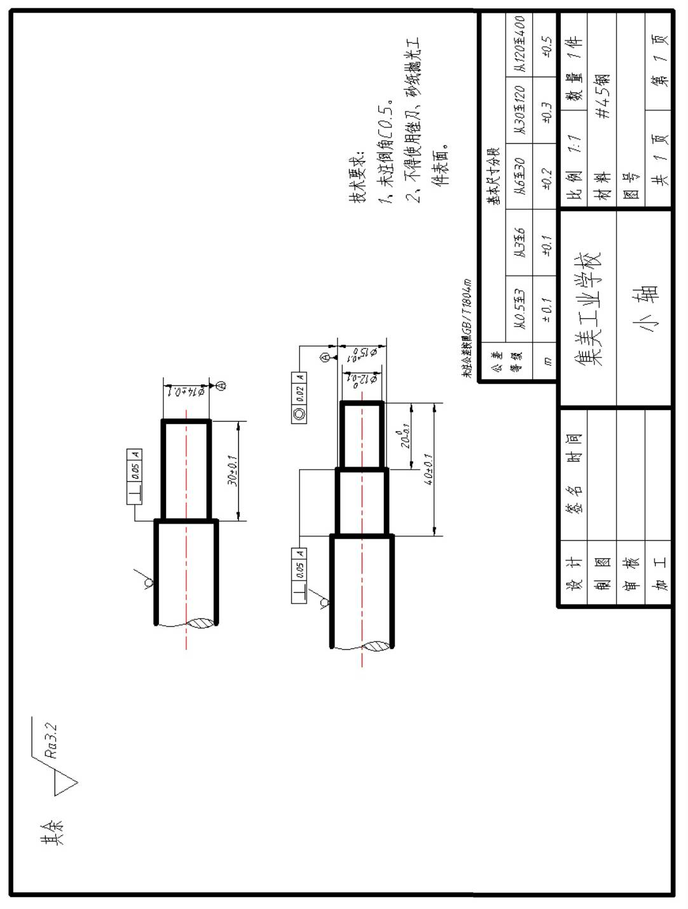
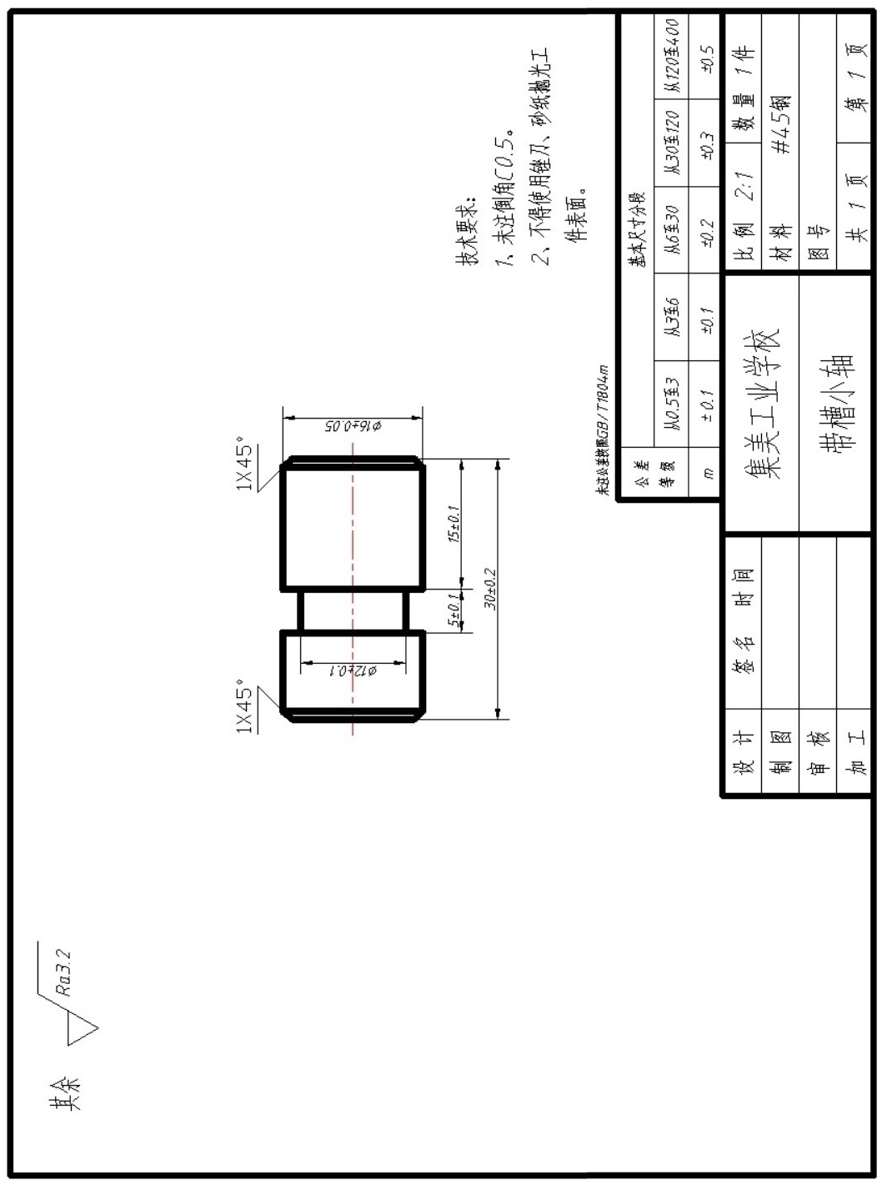
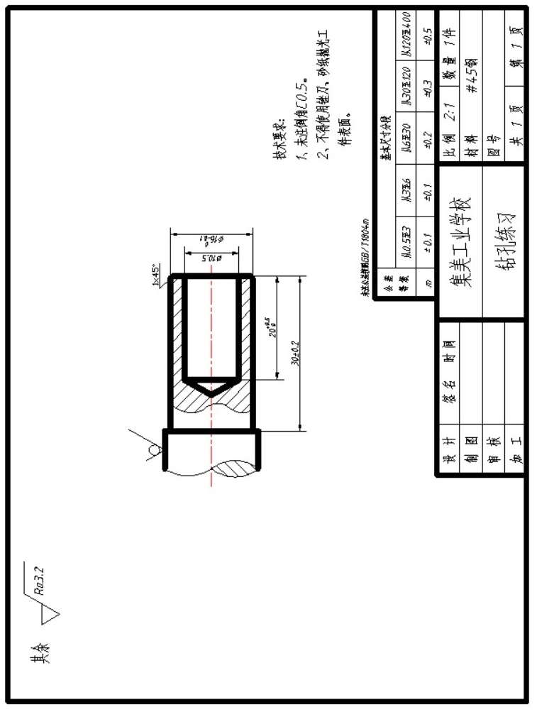
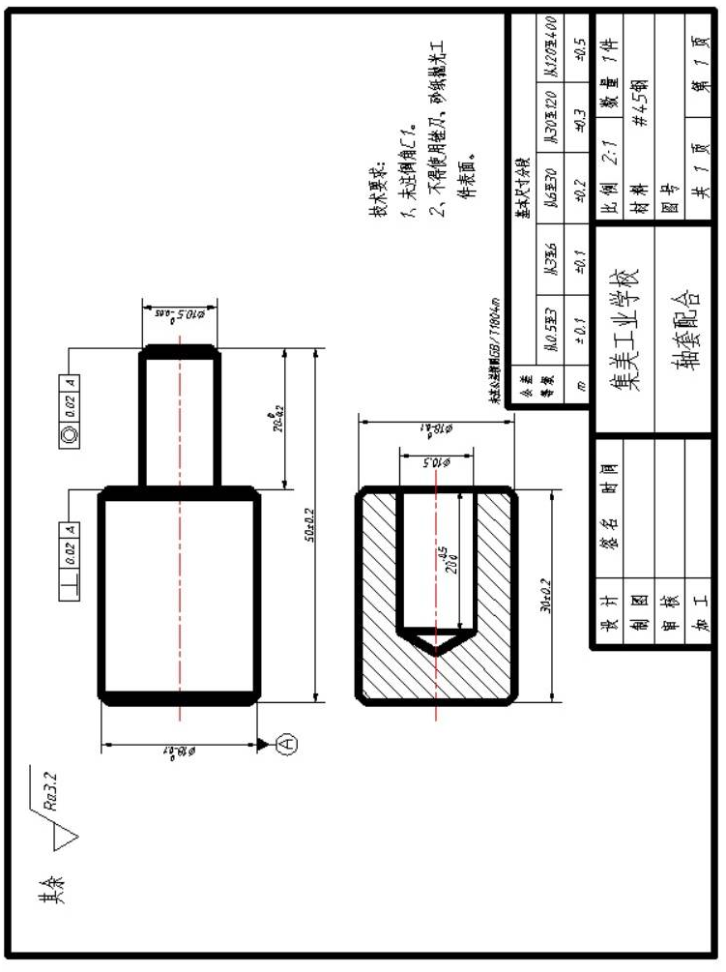

轴套配合评分表
序号 | 项目 | 尺寸 | 偏差 | 分值 | 自测尺寸 | 自测得分 | 尺寸检测 | 得分
1 | 直径尺寸 | ø16 | 0  -0.1 | 10
2 | 直径尺寸 | ø16 | 0  -0.1 | 10
3 | 直径尺寸 | ø10.5 | 0  -0.05 | 10
4 | 长度尺寸 | 20 | 0  -0.2 | 5
5 | 长度尺寸 | 50 | ±0.20 | 5
6 | 长度尺寸 | 20 | +0.5  0 | 5
7 | 长度尺寸 | 30 | ±0.20 | 5
8 | 倒角 | 1*45º | 5处 | 5
9 | 形位公差
10 | 形位公差 | ⊥ | 0.02 | 5
11 | 形位公差 | ◎ | 0.02 | 10
12 | 表面粗糙度 |  | Ra≤3.2 | 10
13 | 安全操作 |  |  | 10
14 | 完成表现 |  |  | 10
日期： |  |  | 座号： |  |  | 指导教师：
班级： |  |  | 姓名： |  |  | 成绩：

轴套 零件加工步骤
序号 | 班级： | 姓名： | 座号： | 成绩：
1
2
3
4
5
6
7
8
9
10
11
12
13
14
15
16
17
18
19
20
21
22
23
24

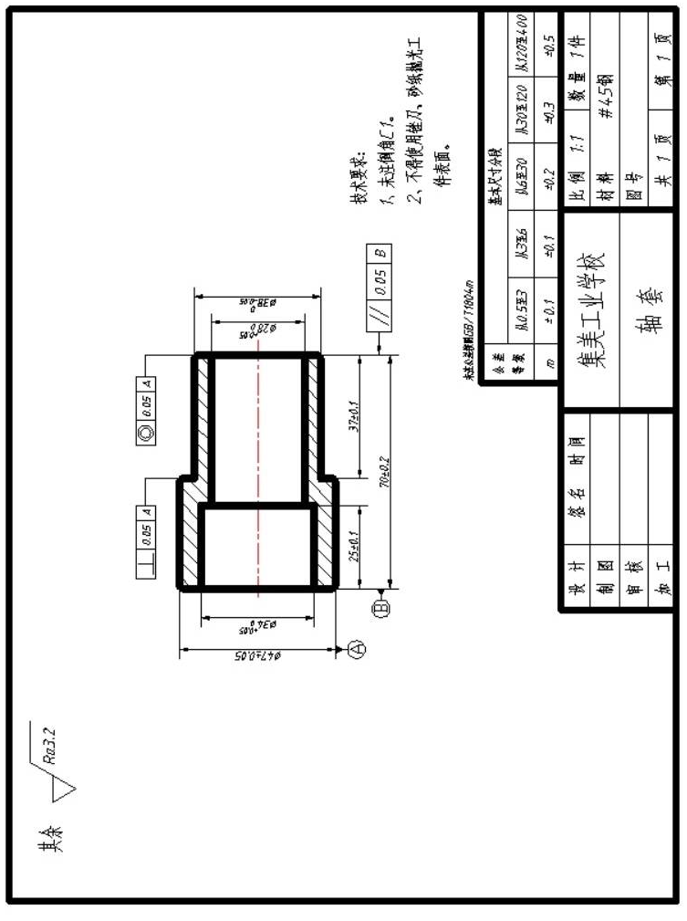

轴 套 制 作 评 分 表
序号 | 项目 | 尺寸 | 偏差 | 分值 | 自测尺寸 | 自测得分 | 尺寸检测 | 得分
1 | 直径尺寸 | ø47 | ±0.05 | 10
2 | 直径尺寸 | ø34 | +0.05  0 | 10
3 | 直径尺寸 | ø38 | 0  -0.05 | 10
4 | 直径尺寸 | ø28 | +0.05  0 | 10
5 | 长度尺寸 | 25 | ±0.10 | 5
6 | 长度尺寸 | 37 | ±0.10 | 5
7 | 长度尺寸 | 70 | ±0.20 | 5
8 | 倒角 | 1*45º | 5处 | 5
9 | 形位公差 | ⊥ | 0.02 | 5
10 | 形位公差 | ◎ | 0.02 | 5
11 | 表面粗糙度 |  | Ra≤3.2 | 10
12 | 安全操作 |  |  | 10
13 | 完成表现 |  |  | 10
14
15
日期： |  |  | 座号： |  |  | 指导教师：
班级： |  |  | 姓名： |  |  | 成绩：

轴套零件加工步骤
序号 | 班级： | 姓名： | 座号： | 成绩：
1
2
3
4
5
6
7
8
9
10
11
12
13
14
15
16
17
18
19
20
21
22
23
24
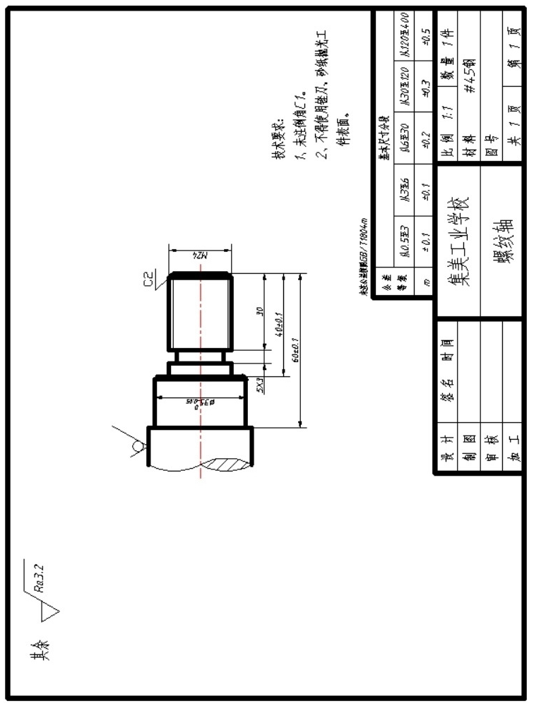
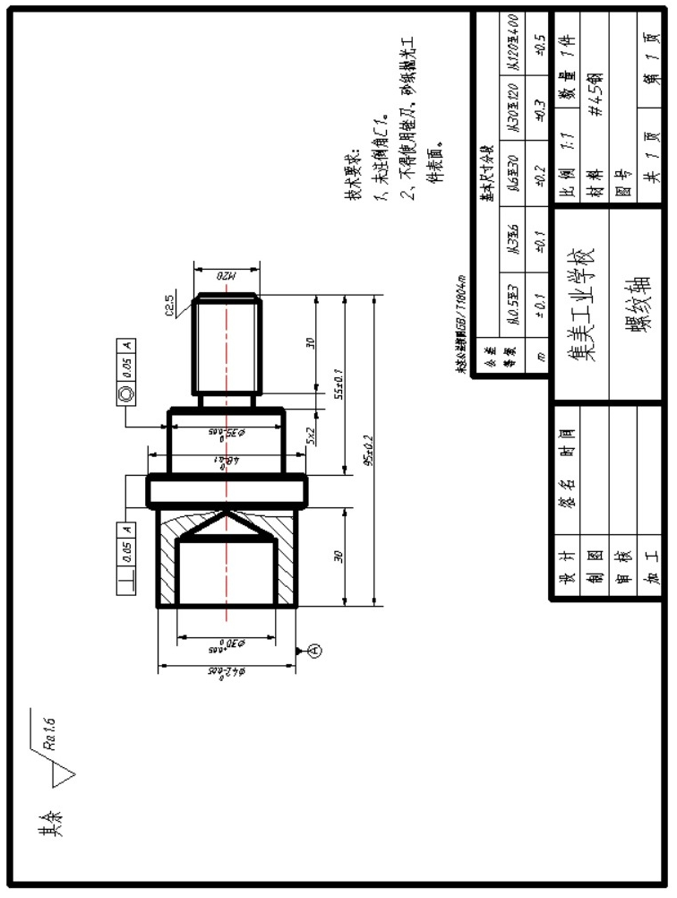

螺纹轴（1）评分表
序号 | 项目 | 尺寸 |  | 偏差 | 分值 | 自测尺寸 |  | 自测得分 | 尺寸检测 | 得分
1 | 直  径  尺  寸 | ø42 |  | 0  -0.05 | 10
2 | 直  径  尺  寸 | ø30 |  | +0。05  0 | 10
3 | 直  径  尺  寸 | ø48 |  | 0  -0.1 | 10
4 | 直  径  尺  寸 | ø35 |  | 0  -0.05 | 10
5 | 外螺纹 | M20 |  |  | 10
6 | 长  度  尺  寸 | 30 |  | ±0.10 | 5
7 | 长  度  尺  寸 | 5*2 |  | ±0.20 | 5
8 | 长  度  尺  寸 | 55 |  | ±0.10 | 5
9 | 长  度  尺  寸 | 30 |  | ±0.20 | 5
10 | 长  度  尺  寸 | 95 |  | ±0.20 | 5
11 | 倒角 | 1*45º |  | 5处 | 5
12 | 形位公差 | ⊥ |  | 0.02 | 5
13 | 形位公差 | ◎ |  | 0.02 | 5
14 | 表面粗糙度 |  |  | Ra≤3.2 | 10
日期： |  |  | 座号： |  |  |  | 指导教师：
班级： |  |  | 姓名： |  |  |  | 成绩：

螺纹轴（1）零件加工步骤
序号 | 班级： | 姓名： | 座号： | 成绩：
1
2
3
4
5
6
7
8
9
10
11
12
13
14
15
16
17
18
19
20
21
22
23
24
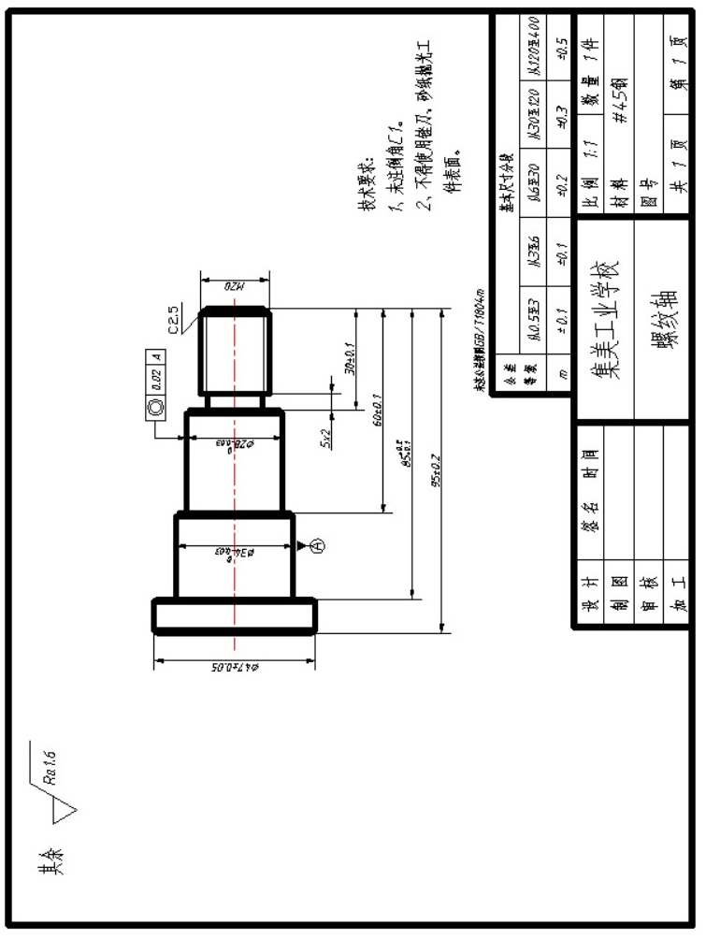

螺 纹 轴 (2) 制 作 评 分 表
序号 | 项目 | 尺寸 |  | 偏差 | 分值 | 自测尺寸 |  | 自测得分 | 尺寸检测 | 得分
1 | 直径尺寸 | ø47 |  | ±0.05 | 10
2 | 直径尺寸 | ø34 |  | 0  -0.03 | 10
3 | 直径尺寸 | ø28 |  | 0  -0.03 | 10
4 | 外螺纹 | M20 |  |  | 10
5 | 长度尺寸 | 30 |  | ±0.10 | 5
6 | 长度尺寸 | 5*2 |  | ±0.20 | 5
7 | 长度尺寸 | 60 |  | ±0.10 | 5
8 | 长度尺寸 | 85 |  | +0.2  +0.1 | 5
9 | 长度尺寸 | 95 |  | ±0.20 | 5
10 | 倒角 | 1*45º |  | 5处 | 5
11 | 形位公差 | ⊥ |  | 0.02 | 5
12 | 形位公差 | ◎ |  | 0.02 | 5
13 | 表面粗糙度 |  |  | Ra≤3.2 | 10
14 | 安全与表现 |  |  |  | 10
日期： |  |  | 座号： |  |  |  | 指导教师：
班级： |  |  | 姓名： |  |  |  | 成绩：

螺纹轴(2)零件加工步骤
序号 | 班级： | 姓名： | 座号： | 成绩：
1
2
3
4
5
6
7
8
9
10
11
12
13
14
15
16
17
18
19
20
21
22
23
24
车工实训总结
班级 | 姓名 | 座号 | 表现成绩 | 加工工艺成绩 | 实训总结 | 工件加工成绩 | 总成绩 | 填报人员

问答题：
- 请描述切削用量的选择方法：

- 请写出外圆的切削步骤：

- 车削外圆时产生报废的原因以及预防方法是什么？

- 请写出切断和外沟槽的车削方法：

